Fun識香港工作紙
孫中山史蹟徑2：西營盤般咸道官立小學(拔萃書室舊址)
Stop 2 on the Dr.Sun Yat-sen Historical Trail: Bonham Road Government Primary School (Original Site of Diocesan Home and Orphanage)
姓名：_____________________
班別：_____________________
日期：_____________________

- 配對題：試將下列吻合的圖像和文字配對起來。
Multiple Choice: Choose the correct answers and put them in the boxes below.
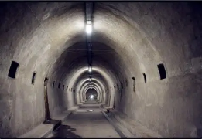
入讀 ‧ ‧

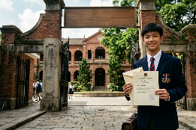
入侵 ‧ ‧

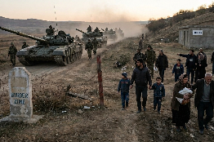
校舍 ‧ ‧

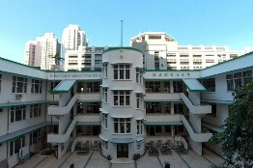
防空洞 ‧ ‧

- 習字題：試依照筆順，並跟隨字樣練習生字。
Practice writing: Try to write the Chinese characters according to the stroke order and the characters shown.
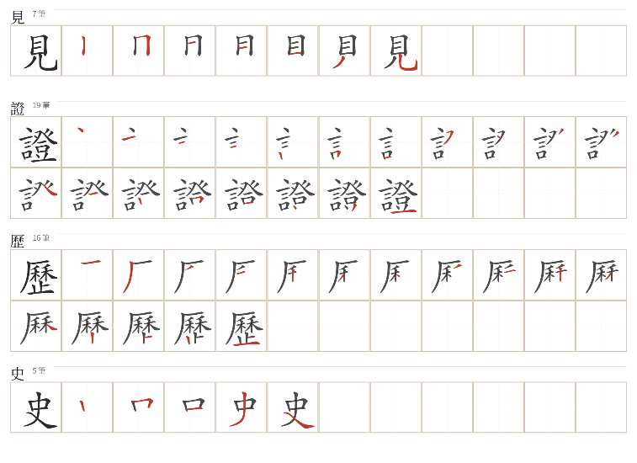
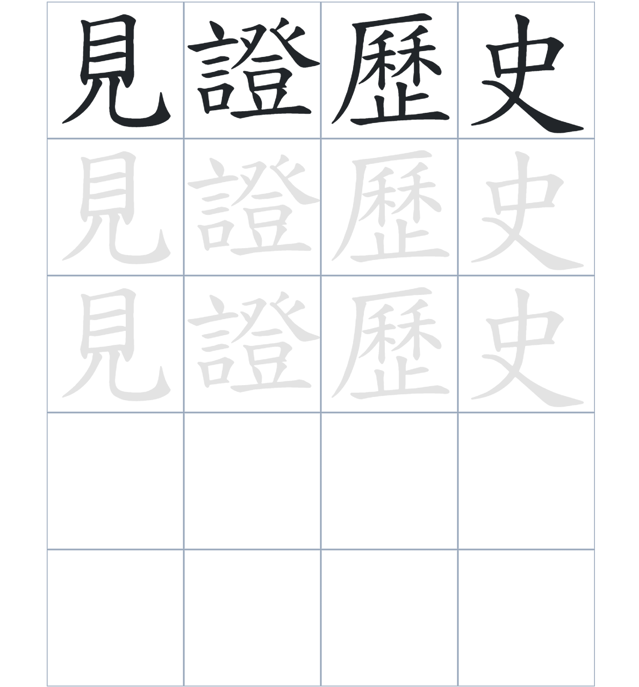

試根據文章內容，回答下列部分：
- 填充題：試在各題留空部分填上正確答案。
Fill in the blanks: Fill in the blanks with the correct answers.

般咸道官立小學是現今拔萃男書院的____________。隨著男書室____________九龍，校舍經歷了多次用途轉變，後來被納入為____________史蹟徑的一部份。此外，主樓內保留了一個在香港歷史建築中十分____________的___________，見證了當年日軍入侵的歲月。

- 短問答：試以自己的文字，以完整句子回答下列的題目。
Short Questions: Give short answers to the following questions.
問題1.
孫中山先生在香港入讀的第一所學校是什麼？
_______________________________________________________________________________________
_______________________________________________________________________________________

問題2.
這座校舍在1962年至1971年間，曾被哪一所高等學府的書院使用？
_______________________________________________________________________________________
_______________________________________________________________________________________

問題3.
校舍主樓內哪一項設施見證了日本入侵的歷史？
_______________________________________________________________________________________
_______________________________________________________________________________________
- 選擇題：選取適當的答案，將其英文字母代號填入空格內。
Multiple Choice: Choose the correct answers and put them in the boxes below.

問題1.
根據句意，為括號位置選出適當的詞語。
「（ ）這座建築的外觀看起來是一所普通的小學，（ ）它內部卻藏有罕見的防空洞。」
A. 首先……其次 B. 雖然……但是
C. 因爲……所以 D. 不論……還是 □

- 造句題：嘗試根據提供的句式造句。
Make a sentence: Try to write a sentence by using the provided sentence structure and information.

問題1.
請用「因為……，所以……」的句式，說明校舍被納入史蹟徑的原因。
_______________________________________________________________________________________
_______________________________________________________________________________________

問題2.
請用「除了……，還……」的句式，列出校舍在成為小學前曾有過的兩個身份。
_______________________________________________________________________________________
_______________________________________________________________________________________

問題3.
請用「先……，然後……」的句式，描述校舍從拔萃男書室到官立小學的變遷過程。
_______________________________________________________________________________________
_______________________________________________________________________________________

- 短文寫作：試寫一段簡短的導遊詞，向遊客介紹「孫中山史蹟徑2：西營盤般咸道官立小學(拔萃書室舊址)」。 （約40字）
Short Writing: Write a tour guide to introduce the “Stop 2 on the Dr.Sun Yat-sen Historical Trail: Bonham Road Government Primary School (Original Site of Diocesan Home and Orphanage)” to tourists. (Approximately 40 words)
_______________________________________________________________________________________
_______________________________________________________________________________________
_______________________________________________________________________________________
_______________________________________________________________________________________
_______________________________________________________________________________________
_______________________________________________________________________________________

參考答案：

配對題：試將下列吻合的圖像和文字配對起來。
Multiple Choice: Choose the correct answers and put them in the boxes below.
入讀 ‧ ‧

入侵 ‧ ‧

校舍 ‧ ‧

防空洞 ‧ ‧

填充題：試在各題留空部分填上正確答案。
Fill in the blanks: Fill in the blanks with the correct answers.

般咸道官立小學是現今拔萃男書院的前身。隨著男書室遷址/遷至九龍，校舍經歷了多次用途轉變，後來被納入為孫中山史蹟徑的一部份。此外，主樓內保留了一個在香港歷史建築中十分罕見的防空洞，見證了當年日軍入侵的歲月。

短問答：試以自己的文字，以完整句子回答下列的題目。
Short Questions: Give short answers to the following questions.
問題1.
孫中山先生在香港入讀的第一所學校是什麼？
孫中山先生在香港入讀的第一所學校是拔萃男書室。_________________________________________
_______________________________________________________________________________________

問題2.
這座校舍在1962年至1971年間，曾被哪一所高等學府的書院使用？
校舍曾在1962年至1971被香港中文大學聯合書院使用。_____________________________________
_______________________________________________________________________________________

問題3.
校舍主樓內哪一項設施見證了日本入侵的歷史？
主樓的防空洞見證了日軍入侵歷史。_______________________________________________________
_______________________________________________________________________________________

選擇題：選取適當的答案，將其英文字母代號填入空格內。
Multiple Choice: Choose the correct answers and put them in the boxes below.

問題1.
根據句意，為括號位置選出適當的詞語。
「（ ）這座建築的外觀看起來是一所普通的小學，（ ）它內部卻藏有罕見的防空洞。」
A. 首先……其次 B. 雖然……但是
C. 因爲……所以 D. 不論……還是 B

造句題：嘗試根據提供的句式造句。
Make a sentence: Try to write a sentence by using the provided sentence structure and information.

問題1.
請用「因為……，所以……」的句式，說明校舍被納入史蹟徑的原因。
因為這裡是孫中山先生在香港入讀的第一所學校原址，所以被納入為孫中山史蹟徑的一部份。_____
_______________________________________________________________________________________

問題2.
請用「除了……，還……」的句式，列出校舍在成為小學前曾有過的兩個身份。
這座校舍除了曾是羅富國師範學院，還曾被用作香港中文大學聯合書院的校舍。_________________
_______________________________________________________________________________________

問題3.
請用「先……，然後……」的句式，描述校舍從拔萃男書室到官立小學的變遷過程。
拔萃男書室先於1926年遷往九龍，原址然後才改建為師範學院及官立小學。____________________
_______________________________________________________________________________________

